**Тема: «Волшебный мир цветов» (изготовление мака на ножке).**

**Составил: воспитатель подготовительной группы МБДОУ №53 г. Мытищи**

**Абрамова Елена Анатольевна**

***Цели:***

Распространить опыт по изготовлению цветов из подручного материала.

Оказать практическую помощь в изготовлении цветов.

***Задачи:***

Познакомить с техникой, основными приёмами, методикой создания цветов.

Показать мастер-класс для родителей

***Материалы:*** Цветная бумага (гофрированная, креповая), клей ПВА, ножницы, нитки, шпажки.

***Продукт:*** Объемный мак на ножке.

***Виды деятельности:*** Коммуникативная, познавательно-информационная, продуктивная.

***Используемые технологии***: развивающие, информационные, здоровье сберегающие, личностно-ориентированные

***Ход занятия:***

Уважаемые родители! Цветы восхищают, дарят радость и хорошее настроение. Из бумаги можно изготовить практически все виды цветов. В отличие от живых цветов, красота которых недолговечна, бумажные цветы и композиции из них долго не потеряют своей привлекательности.

Для изготовления цветов из бумаги могут применяться разные техники – такое занятие не надоест и не покажется скучным. При минимальных финансовых затратах результаты будут поражать своим великолепием. Большинство инвентаря, необходимого для того, чтобы сделать цветы из бумаги, есть в каждом доме. Собственноручное изготовление бумажных цветов – отличный способ самовыражения, который доступен всем. Многообразие моделей и способов рассчитано и на тех, кто собирается изготовить свой первый в жизни бумажный цветок, и на опытных рукодельниц. Цветы из бумаги могут создавать и дети, с помощью взрослых.

Это занятие развивает художественный вкус, фантазию и воображение, мелкую моторику рук, что в свою очередь, влияет на развитие речи и мышления детей, усидчивость и аккуратность. Цветы из бумаги – оригинальный и запоминающийся подарок к любому празднику. Ведь при кажущейся простоте используемого материала – бумаги, из неё могут быть созданы настоящие шедевры. Подарки, сделанные своими руками, несут в себе частичку вложенной в них души.

Описываемый вид рукоделия многим полюбился за отсутствие необходимости поиска и приобретения специальных инструментов. Цветная бумага – гофрированная, креповая, обычная. Довольно часто используются и столовые салфетки, клей, степлер, ножницы, нитки.

В качестве дополнительных материалов могут потребоваться предметы для изготовления стеблей – проволока, стержни для ручек или соломка для коктейлей, и материалы для оформления серединок цветков – [бисер](http://www.nadomu.com/podelki-iz-bisera/), бусины, пайетки, стразы. Кроме того, в этом рукоделии могут использоваться краски (акварельные или гуашь), дырокол.

Каких-то особенных навыков для изготовления бумажных цветов не требуется. Работа по инструкции, в соответствии с рекомендациями.

Недавно в продаже стали появляться готовые наборы для создания цветов из бумаги. Это в очередной раз подтверждает растущую популярность такого вида творчества. В готовые наборы входят основные материалы и пошаговые инструкции с картинками, подробно описывающие ход работ.

Перед Вами мои работы и моих воспитанников. Здесь же Вы могли увидеть подробные инструкции изготовления представленных мною работ.

Практическая часть:

Пришло время открывать нашу мастерскую. Сегодня я Вам предлагаю изготовить мак из гофрированной бумаги.

Нам понадобится гофрированная бумага:

красная №580,

черная №602,

зеленая №562.

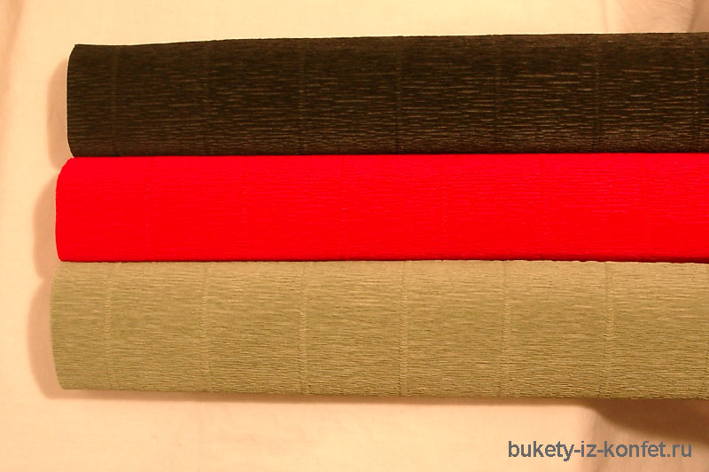

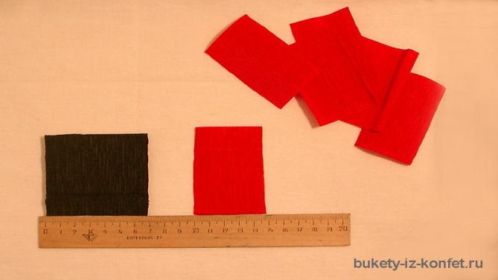 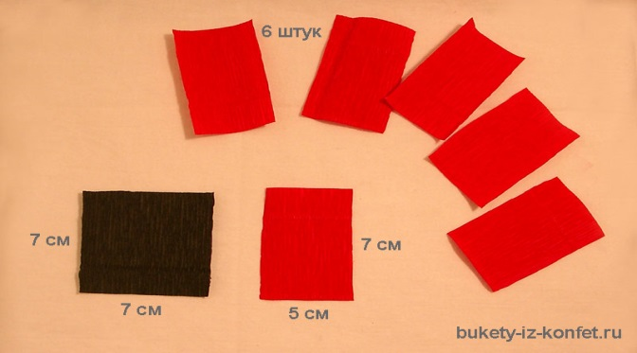

Из черной бумаги вырезаем один квадрат со сторонами по 7 сантиметров. Для лепестков 6 прямоугольников из красной бумаги 7 на 5 сантиметров.

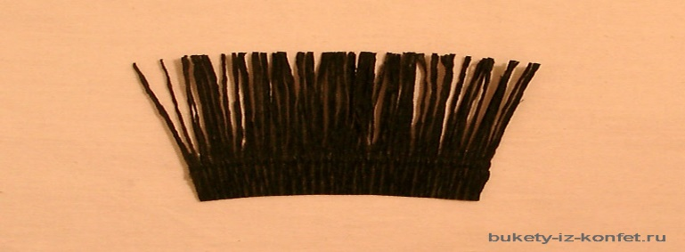

Следующий шаг - надо надрезать черный квадрат вдоль складок, не доходя до края примерно 1 сантиметр. Затем можно наши получившиеся "тычинки" скрутить в тоненькие трубочки. По желанию можно использовать и зеленую бумагу.

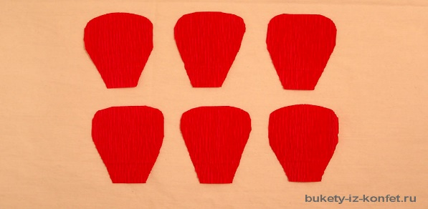 Красные прямоугольники вырезаем в форме лепестков как на фото.

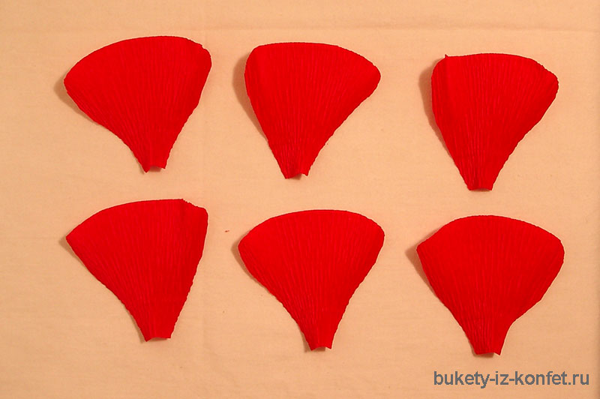 Затем растягиваем верхний край.

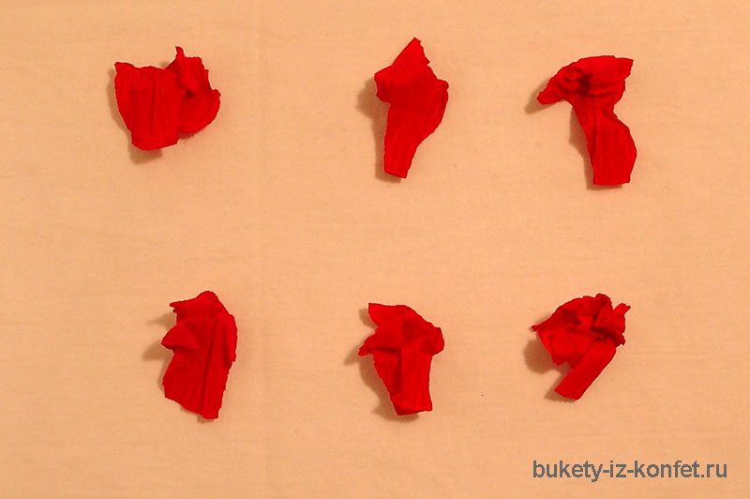 Комкаем и мнем наши лепесточки.  Эта бумага очень качественная, она практически не рвется, поэтому можно комкать, не жалея сил).

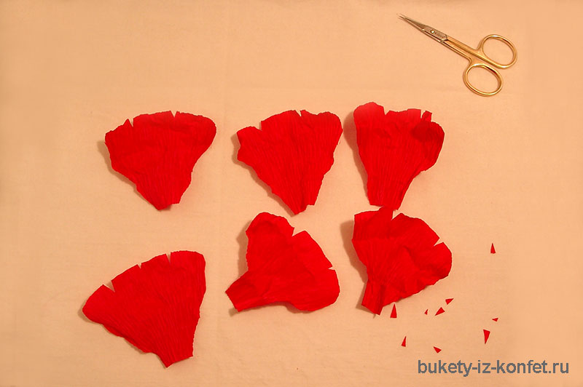 С помощью маникюрных ножниц делаем аккуратные надрезы по краям примерно по 2-3 штуки на один лепесток.

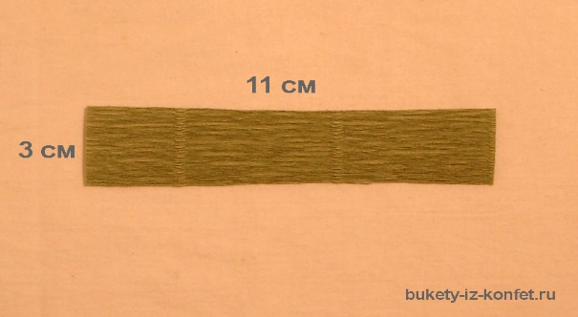 Берем зеленую бумагу и вырезаем прямоугольник со сторонами 3 и 11 сантиметров.

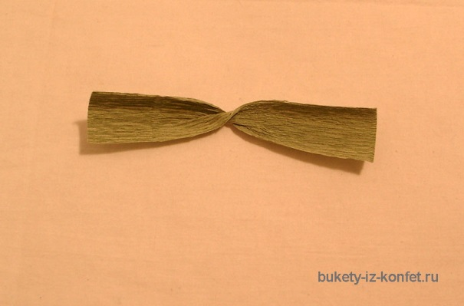 Прямо по серединке один раз прокручиваем.

.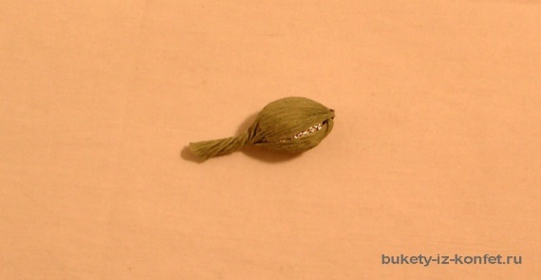 И прячем нашу сладкую конфетку

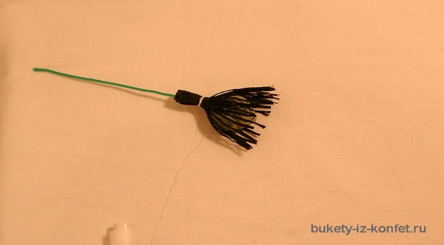

Берем наши тычинки и с помощью ниток прикрепляем к серединке.

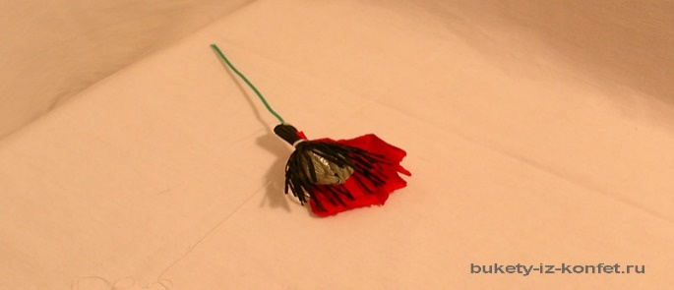 Прикрепляем первый лепесток.

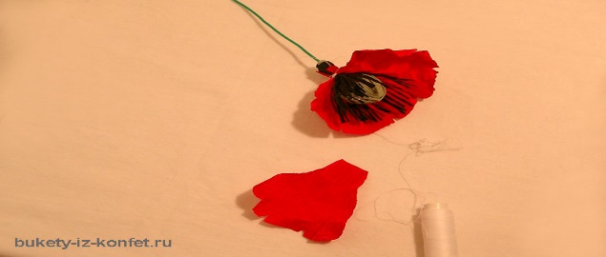 Рядом с ним - второй.

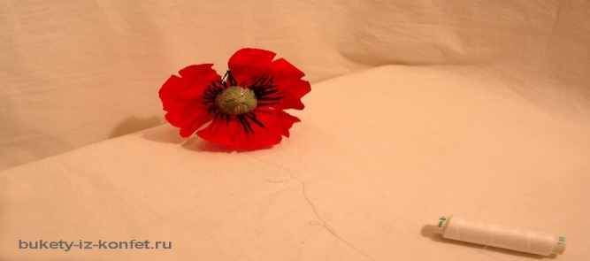 Так выглядит мак с тремя лепестками.

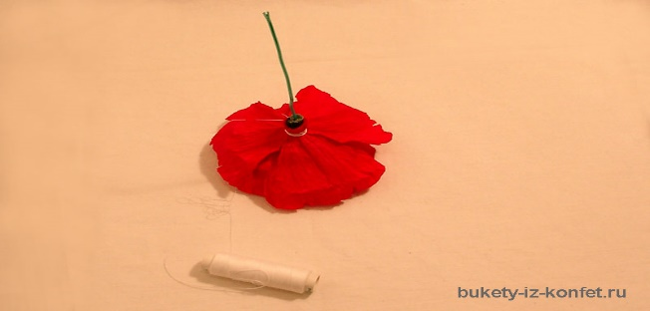

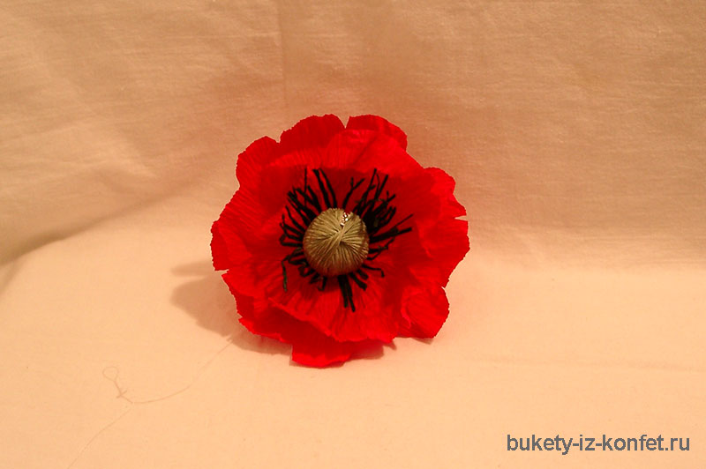 Наш мак из бумаги готов!

